附件2
定量包装商品计量保证能力合格标志图形使用规定

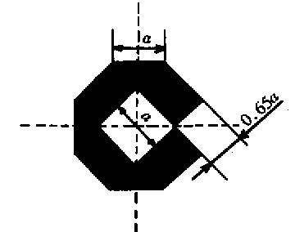
1.计量保证能力合格标志图形外沿为正八边形，内沿为正方形，比例如下图：

2. 使用“C”标志时，应清晰易见，在正常使用条件下，不可除去。
3. “C”标志应与净含量同时标志，标于净含量之后或之前。“C”标志字符高度与净含量字符规定高度相同，最小高度不少于 3mm。

4. 标志颜色推荐为黑色，也可根据印刷需要选择其他颜色。

